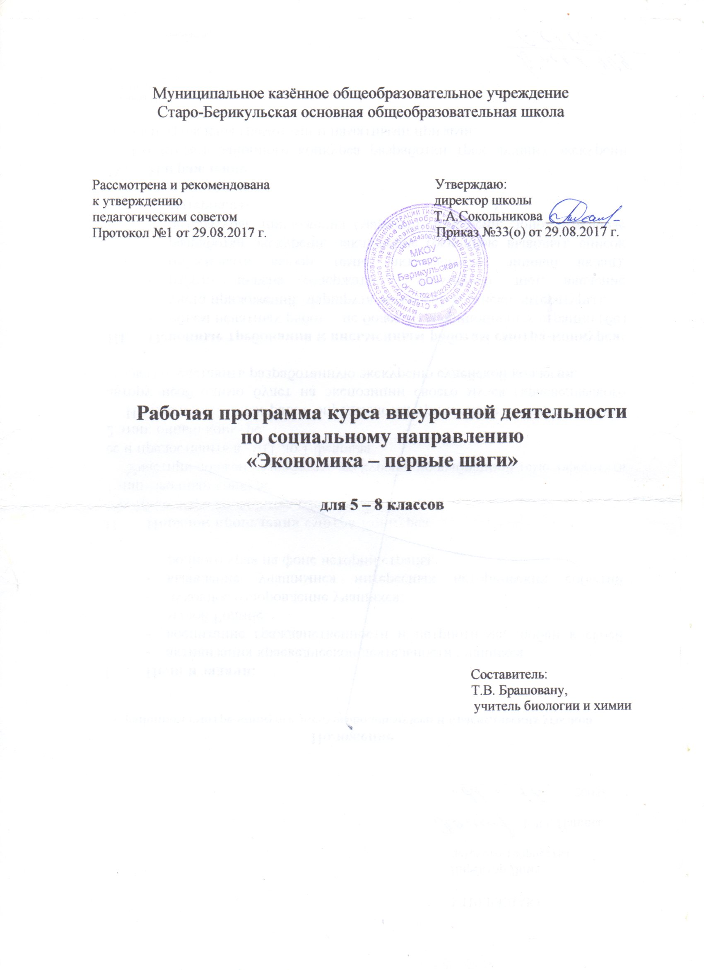
Рабочая программа по биологии для основной школы составлена в соответствии с требованиями Федерального государственного образовательного стандарта основного общего образования и основной образовательной программы основного общего образования школы.

- Планируемые результаты
Личностные результаты:

1) воспитание российской гражданской идентичности: патриотизм, уважение к Отечеству, прошлое и настоящее многонационального народа России; осознание своей этнической принадлежности, знание истории, языка, культуры своего народа, своего края, основ культурного наследия народов России и человечества; усвоение гуманистических, демократических и традиционных ценностей многонационального российского общества; воспитание чувства ответственности и долга перед Родиной;
2) формирование ответственного отношения к учению, готовности и способности обучающихся к саморазвитию и самообразованию на основе мотивации к обучению и познанию, осознанному выбору и построению дальнейшей индивидуальной траектории образования на базе ориентировки в мире профессий и профессиональных предпочтений, с учетом устойчивых познавательных интересов, а также на основе формирования уважительного отношения к труду, развития опыта участия в социально значимом труде;
3) формирование целостного мировоззрения, соответствующего современному уровню развития науки и общественной практики, учитывающего социальное, культурное, языковое, духовное многообразие современного мира;
4) формирование осознанного, уважительного и доброжелательного отношения к другому человеку, его мнению, мировоззрению, культуре, языку, вере, гражданской позиции, к истории, культуре, религии, традициям, языкам, ценностям народов России и народов мира; готовности и способности вести диалог с другими людьми и достигать в нем взаимопонимания;
5) освоение социальных норм, правил поведения, ролей и форм социальной жизни в группах и сообществах, включая взрослые и социальные сообщества; участие в школьном самоуправлении и общественной жизни в пределах возрастных компетенций с учетом региональных, этнокультурных, социальных и экономических особенностей;
6) развитие морального сознания и компетентности в решении моральных проблем на основе личностного выбора, формирование нравственных чувств и нравственного поведения, осознанного и ответственного отношения к собственным поступкам;
7) формирование коммуникативной компетентности в общении и сотрудничестве со сверстниками, детьми старшего и младшего возраста, взрослыми в процессе образовательной, общественно полезной, учебно-исследовательской, творческой и других видов деятельности;
8) формирование ценности здорового и безопасного образа жизни; усвоение правил индивидуального и коллективного безопасного поведения в чрезвычайных ситуациях, угрожающих жизни и здоровью людей, правил поведения на транспорте и на дорогах;
9) формирование основ экологической культуры соответствующей современному уровню экологического мышления, развитие опыта экологически ориентированной рефлексивно-оценочной и практической деятельности в жизненных ситуациях;
10) осознание значения семьи в жизни человека и общества, принятие ценности семейной жизни, уважительное и заботливое отношение к членам своей семьи;
11) развитие эстетического сознания через освоение художественного наследия народов России и мира, творческой деятельности эстетического характера.

Личностные результаты освоения адаптированной образовательной программы основного общего образования:
- для глухих, слабослышащих, позднооглохщих обучающихся:
способность к социальной адаптации и интеграции в обществе, в том числе при реализации возможностей коммуникации на основе словесной речи (включая устную коммуникацию), а также, при желании, коммуникации на основе жестовой речи с лицами, имеющими нарушения слуха;
- для обучающихся с нарушениями опорно-двигательного аппарата:
- владение навыками пространственной и социально- бытовой ориентировки;
- умение самостоятельно и безопасно передвигаться в знакомом и незнакомом пространстве с использованием специального оборудования;
- способность к осмыслению и дифференциации картины мира, ее временно-пространственной организации;
- способность к осмыслению социального окружения, своего места в нем, принятие соответствующих возрасту ценностей и социальных ролей;
- для обучающихся с расстройствами аутистического спектра:
- формирование умения отработанной системы правил поведения и взаимодействия в привычных бытовых, учебных и социальных ситуациях, удерживать границы взаимодействия;
- знание своих предпочтений (ограничений) в бытовой сфере и сфере интересов.

Метапредметные результаты:
1) умение самостоятельно определять цели своего обучения, ставить и формулировать для себя новые задачи в учебе и познавательной деятельности, развивать мотивы и интересы своей познавательной деятельности;
2) умение самостоятельно планировать пути достижения целей, в том числе альтернативные, осознанно выбирать наиболее эффективные способы решения учебных и познавательных задач;
3) умение соотносить свои действия с планируемыми результатами, осуществлять контроль своей деятельности в процессе достижения результата, определять способы действий в рамках предложенных условий и требований, корректировать свои действия в соответствии с изменяющейся ситуацией;
4) умение оценивать правильность выполнения учебной задачи, собственные возможности ее решения;
5) владение основами самоконтроля, самооценки, принятия решений и осуществления осознанного выбора в учебной и познавательной деятельности;
6) умение определять понятия, создавать обобщения, устанавливать аналогии, классифицировать, самостоятельно выбирать основания и критерии для классификации, устанавливать причинно-следственные связи, строить логическое рассуждение, умозаключение (индуктивное, дедуктивное и по аналогии) и делать выводы;
7) умение создавать, применять и преобразовывать знаки и символы, модели и схемы для решения учебных и познавательных задач;
8) смысловое чтение;
9) умение организовывать учебное сотрудничество и совместную деятельность с учителем и сверстниками; работать индивидуально и в группе; находить общее решение и разрешать конфликты на основе согласования позиций и учета интересов; формулировать, аргументировать и отстаивать свое мнение;
10) умение осознанно использовать речевые средства в соответствии с задачей коммуникации для выражения своих чувств, мыслей и потребностей; планирования и регуляции своей деятельности; владение устной и письменной речью, монологической контекстной речью;
11) формирование и развитие компетентности в области использования информационно-коммуникационных технологий (далее - ИКТ компетенции); развитие мотивации к овладению культурой активного пользования словарями и другими поисковыми системами;
12) формирование и развитие экологического мышления, умение применять его в познавательной, коммуникативной, социальной практике и профессиональной ориентации.
Метапредметные результаты освоения адаптированной образовательной программы основного общего образования:
  - для глухих, слабослышащих, позднооглохщих обучающихся:
владение навыками определения и исправления специфических ошибок (анрамматизмом) в письменной и устной речи;
  - для обучающихся аутистического спектра:
- формирование способности планировать, контролировать и оценивать собственные учебные действия в соответствии с поставленной задачей и условиями ее реализации при сопровождающей помощи педагогического работника и организующей помощи тьютора;
- формирование умения определять наиболее эффективные способы достижения результата при сопровождающей помощи педагогического работника и организующей помощи тьютера;
- формирование умения выполнять действия по заданному алгоритму или образцу при сопровождающей помощи педагогического работника и организующей помощи тьютера;
- формирование умения оценивать результат своей деятельности в соответствии с заданными эталонами при организующей помощи тьютера;
- формирование умения адекватно реагировать в стандартной ситуации на успех и неудачу, конструктивно действовать даже в ситуациях неуспеха при организующей помощи тьютера;
- развитие способности самостоятельно обратиться к педагогическому работнику (педагогу-психологу, социальному педагогу) в случае личных затруднений в решении какого-либо вопроса;
- формирование умения активного использования знаково-символических средств для представления информации об изучаемых объектах и процессах, различных схем решения учебных и практических задач при организующей помощи педагога-психолога и тьютера;
- развитие способности самостоятельно действовать в соответствии с заданными эталонами при поиске информации в различных источниках, критически оценивать и интерпретировать получаемую информацию из различных источников.

Предметные результаты:
1) формирование системы научных знаний о живой природе, закономерностях ее развития, исторически быстром сокращении биологического разнообразия в биосфере в результате деятельности человека для развития современных естественно-научных представлений о картине мира;
2) формирование первоначальных систематизированных представлений о биологических объектах, процессах, явлениях, закономерностях, об основных биологических теориях, об экосистемной организации жизни, о взаимосвязи живого и неживого в биосфере, о наследственности и изменчивости; овладение понятийным аппаратом биологии;
3) приобретение опыта использования методов биологической науки и проведения несложных биологических экспериментов для изучения живых организмов и человека, проведения экологического мониторинга в окружающей среде;
4) формирование основ экологической грамотности: способности оценивать последствия деятельности человека в природе, влияние факторов риска на здоровье человека; выбирать целевые и смысловые установки в своих действиях и поступках по отношению к живой природе, здоровью своему и окружающих, осознание необходимости действий по сохранению биоразнообразия и природных местообитаний видов растений и животных;
5) формирование представлений о значении биологических наук в решении проблем необходимости рационального природопользования защиты здоровья людей в условиях быстрого изменения экологического качества окружающей среды;
6) освоение приемов оказания первой помощи, рациональной организации труда и отдыха, выращивания и размножения культурных растений и домашних животных, ухода за ними.
- Содержание курса

Я и моя семья
Семья — родственники, живущие вместе и имеющие общее хозяйство. Состав семьи.
Дом, в котором мы живём, — место для жизни семьи. Важность уюта, целесообразность порядка.
Хозяйство — всё имущество, принадлежащее семье и её членам.
Экономика как правила ведения домашнего хозяйства. Качества, присущие хорошему хозяину: бережливость, экономность (умение правильно рассчитать средства), щедрость.
Универсальные учебные действия:
— сравнивать качества людей, которых можно назвать хорошим/плохим хозяином;
— объяснять значение слов «экономный», «щедрый», «запасливый», «бережливый».
Практическая и игровая деятельность:
— игра «Генеральная уборка»;
— игра «Я — хозяин большого дома».

Моё и чужое
Всё, что принадлежит человеку, — это его собственность. Личные вещи человека. Собственность — это не только вещи, но и произведения человека (стихи, музыка, научные открытия).
Как человек становится собственником: производит сам, покупает, получает в дар, обменивает одну вещь на другую.
Как нужно относиться к своей и чужой собственности.
Универсальные учебные действия:
— обосновывать необходимость бережного отношения к любой собственности.
Игровая и исследовательская деятельность:
— тема исследования «Как становятся собственниками»;
— игра «Страна Обмения».

Почему люди трудятся
Труд — это полезная деятельность людей. Безделье, праздность, леность — предмет осуждения.
Хорошая работа, интересная профессия — блага, которыми следует дорожить. Ценность труда людей разных профессий. Важность домашнего труда для ведения хозяйства.
Учение — это тоже труд. Учебный труд как источник знаний и залог будущего мастерства.
Универсальные учебные действия:
— обосновывать важность и необходимость труда в жизни людей;
— объяснять смысл пословиц и поговорок о труде;
— проявлять бережное отношение к вещам, предметам труда людей;
— осуществлять действия самообслуживания, хозяйственно-бытового труда, труда в уголке природы.
Практическая и игровая деятельность:
— экскурсия в школьную столовую;
— экскурсия в библиотеку;
— экскурсия в художественный музей;
— сюжетно-ролевые игры;
— темы проектов: «Как создаётся произведение искусства», «Что и как производят на заводе», «Трудовые награды в моей семье».

Все работы хороши
Каждый человек имеет профессию — работу (врач, инженер, педагог, космонавт, инженер).
Какие бывают профессии по предмету труда (связанные с работой с людьми, с техникой, с созданием произведений искусства и культуры, с работой в природе, с бизнесом).
Как люди выбирают профессию. Профессии членов семьи. Как люди получают профессию.
Универсальные учебные действия:
— уважать труд людей разных профессий;
— классифицировать профессии по предмету труда;
— рассказывать о профессиях.
Практическая и игровая деятельность:
— встреча с человеком интересной профессии;
— рисование на тему профессий;
— темы проектов: «Профессии в моей семье», «Как получить профессию и как стать мастером своего дела».

К концу обучения ученик узнает:
— что такое собственность;
— почему все люди трудятся;
— какие бывают профессии;
— как нужно относиться к своей и чужой собственности.

К концу обучения ученик сможет научиться:
— самообслуживанию, хозяйственно-бытовому труду, труду в уголке природы.

- Тематическое планирование
Я и моя семья – 32 занятия

№ п/п | Название раздела, темы | Количество часов | В том числе теоретических | В том числе практических
 | Я и моя семья | 9 | 6 | 3
1 | Семья — родственники, живущие вместе и имеющие общее хозяйство. Состав семьи. | 1 | 1
2 | Дом, в котором мы живём, — место для жизни семьи. | 1 | 1
3 | Важность уюта, целесообразность порядка в доме. | 1 | 1
4 | Игра: «Генеральная уборка» | 1 |  | 1
5 | Хозяйство — всё имущество, принадлежащее семье и её членам. | 1 | 1
6 | Экономика как правила ведения домашнего хозяйства. | 1 | 1
7 | Качества, присущие хорошему хозяину: бережливость, экономность (умение правильно рассчитать средства), щедрость. | 1 | 1
8 | Игра: «Я — хозяин большого дома | 1 |  | 1
9 | Итоговое занятие на тему: «Я и моя семья» | 1 |  | 1
 | Моё и чужое | 7 | 4 | 2
10 | Всё, что принадлежит человеку, — это его собственность. Личные вещи человека. | 1 | 1 | Подготовка исследовательских работ на тему: «Как становятся собственниками»
11 | Собственность — это не только вещи, но и произведения человека (стихи, музыка, научные открытия). | 1 | 1
12 | Как человек становится собственником: производит сам, покупает, получает в дар, обменивает одну вещь на другую. | 1 | 1
13 | Как нужно относиться к своей и чужой собственности. | 1 | 1
14 | Игра: «Страна Обмения». | 1 |  | 1
15 | Итоговое занятие на тему: «Моё и чужое» | 1 |  | 1
16 | Защита исследовательских работ | 1 |  | 1
 | Почему люди трудятся | 9 | 4 | 5
17 | Труд — это полезная деятельность людей. Безделье, праздность, леность — предмет осуждения. | 1 | 1 | Подготовка проектов: «Как создаётся произведение искусства», «Что и как производят на заводе», «Трудовые награды в моей семье».
18 | Хорошая работа, интересная профессия — блага, которыми следует дорожить. | 1 | 1
19 | Ценность труда людей разных профессий. | 1 |  | 1 Ролевые игры: «В школу», «В магазин», «В библиотеку»
20 | Экскурсия в школьную столовую. | 1 |  | 1
21 | Экскурсия в библиотеку. | 1 |  | 1
22 | Важность домашнего труда для ведения хозяйства. | 1 | 1
23 | Учение — это тоже труд. Учебный труд как источник знаний и залог будущего мастерства. | 1 | 1
24 | Итоговое занятие на тему: «Почему люди трудятся». | 1 |  | 1
25 | Защита проектов: «Как создаётся произведение искусства», «Что и как производят на заводе», «Трудовые награды в моей семье». | 1 |  | 1
 | Все работы хороши | 8 | 5 | 3
26 | Каждый человек имеет профессию — работу (врач, инженер, педагог, космонавт, инженер). | 1 | 1 | Подготовка проектов на темы: «Профессии в моей семье», «Как получить профессию и как стать мастером своего дела»
27 | Какие бывают профессии по предмету труда (связанные с работой с людьми, с техникой, с созданием произведений искусства и культуры, с работой в природе, с бизнесом). | 1 | 1
28 | Как люди выбирают профессию. | 1 | 1
29 | Профессии членов семьи. | 1 | 1
28 | Как люди получают профессию. | 1 | 1
30 | Встреча с человеком интересной профессии. | 1 |  | 1
31 | Итоговое занятие на тему: «Все работы хороши». | 1 |  | 1
32 | Защита проектов «Профессии в моей семье», «Как получить профессию и как стать мастером своего дела» | 1 |  | 1
 | Итого | 32 | 19 | 13

